Ania Kułak kl 7c

Jakie będą konsekwencje dla Twojego pokolenia starzenia się polskiego społeczeństwa.

Starzenie się społeczeństwa jest faktem i wyzwaniem stojącym przed państwem. Potrzebne będą zwiększone nakłady na opiekę zdrowotną, oraz zapewnienie ludziom starszym odpowiedniego standardu życia. Coraz mniejsza liczba urodzeń spowoduje, że coraz więcej osób będzie musiało pracować na świadczenia emerytalne.

Urodzenia żywe i zgony (w tys).

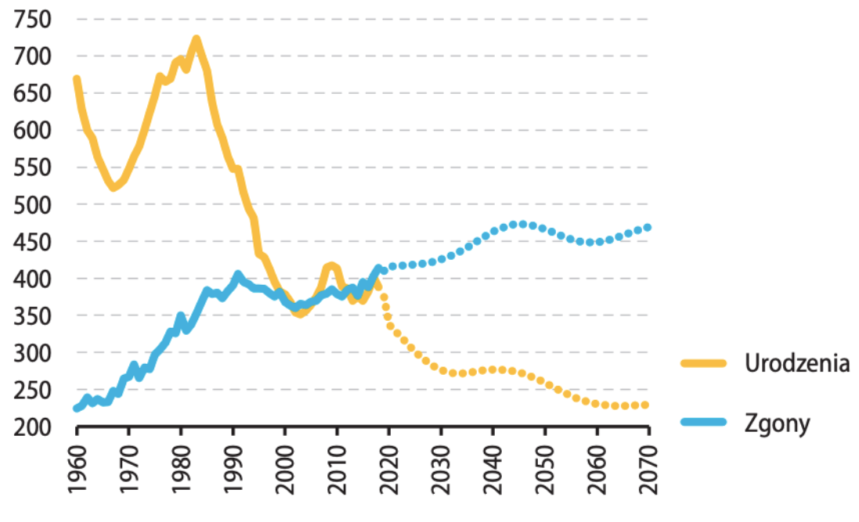

Starzejące się społeczeństwo będzie również przyczyną zahamowań gospodarki. Będzie brakowało bowiem ludzi w wieku produkcyjnym, a więc pracowników w firmach. Ponieważ osób młodszych będzie za mało to starsi będą musieli zająć ich miejsce. Konieczne więc będzie przesunięcie wieku emerytalnego.

Współczynnik obciążenia demograficznego osobami starszymi (w %)

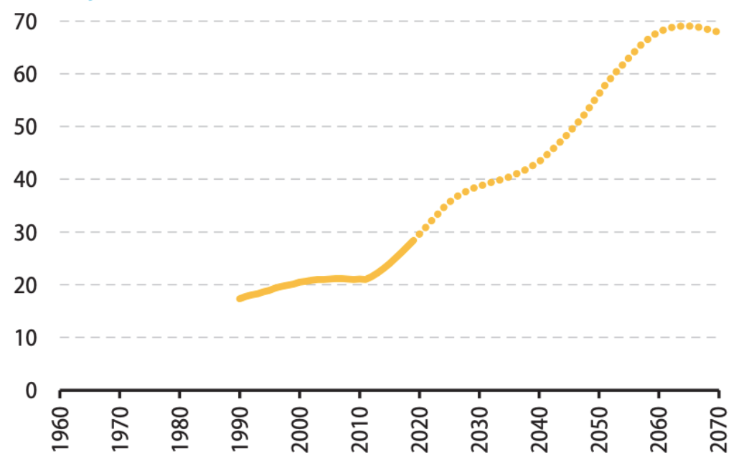

Starzenie się społeczeństwa spowoduje również spadek jego liczebności. Według prognoz w 2050 roku polskie społeczeństwo będzie liczyło 32 mln. Dla porównania w 1995 liczba ta wynosiła 38,6 mln.

Kurczenie się populacji Polski. Struktura wiekowa ludności, grupy wiekowe (w mln)

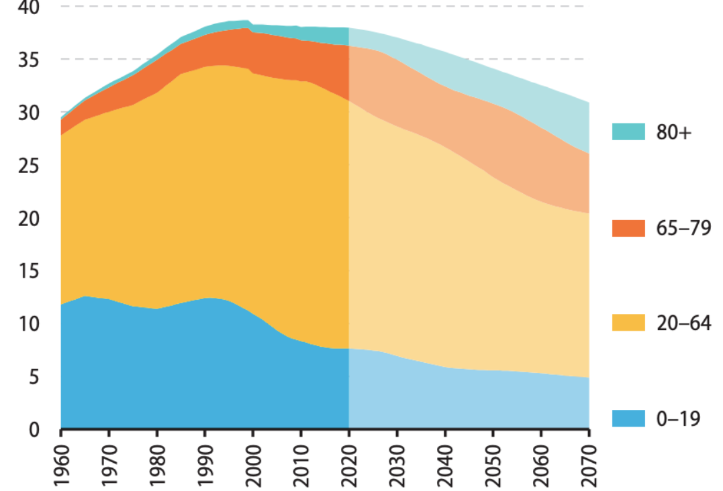

Zmniejszenie liczby dzieci wpłynie na edukację. Wiele szkół nie będzie miało pełnej obsady. Konieczne więc będzie zamykanie placówek oświatowych lub ich łączenie.
Dzieci urodzone obecnie mają szansę, że długość ich życia wyniesie sto lat. To bardzo ciekawa sytuacja, która niesie ze sobą wiele wyzwań ale również wiele możliwości.

Czy Twoim zdaniem można odwrócić niekorzystny demograficzny trend. Zaproponuj przykład rozwiązania.
Polityka państwa musi zachęcić rodziny do posiadania większej liczby dzieci. Aby to osiągnąć trzeba skupić się na pomaganiu matkom w pozostaniu w pracy – poprzez ochronę miejsca pracy w czasie ciąży kobiety, a następnie tanią, wszechstronną opiekę nad dziećmi od bardzo wczesnego wieku.
Spadkowi liczby ludności można również przeciwdziałać zachęcając do migracji. Według mnie najbardziej korzystny byłby napływ ludności z krajów sąsiednich jak Ukraina czy Białoruś.
Polska wciąż ma bardzo niski odsetek imigrantów. To zjawisko niekorzystne bowiem dotyczy ono ludzi młodych. Młodych, a więc w wieku produkcyjnym. Oni również jeśli osiedlą się będą zakładać rodziny i posiadać dzieci.

Liczba ludności wg. obywatelstwa 2019 (w %)
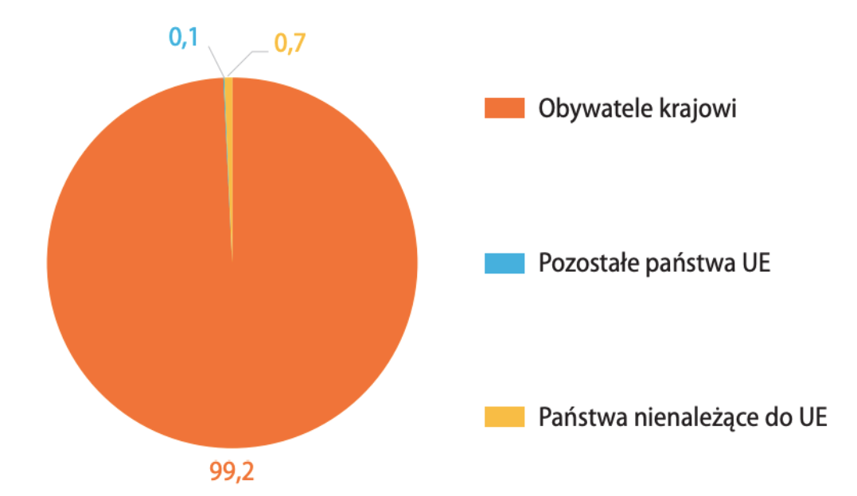

Konieczne jest nakłonienie ludzi aby dłużej pracowali, a więc wydłużenie wieku emerytalnego. Druga konieczna rzecz do zrobienia to spowodowanie, aby pracowało więcej ludzi w wieku produkcyjnym zamiast pobierania zasiłków. Trzeba więc wprowadzać ulgi dla pracodawców.
Stworzenie elastycznych warunków pracy, w tym zatrudnienia w niepełnym wymiarze godzin bądź telepracy, wprowadziłoby na rynek pracy osoby, które w przeciwnym razie nie mogłyby w nim uczestniczyć.

Źródło wykresów zawartych w pracy : strona internetowa 300gospodarka.pl

